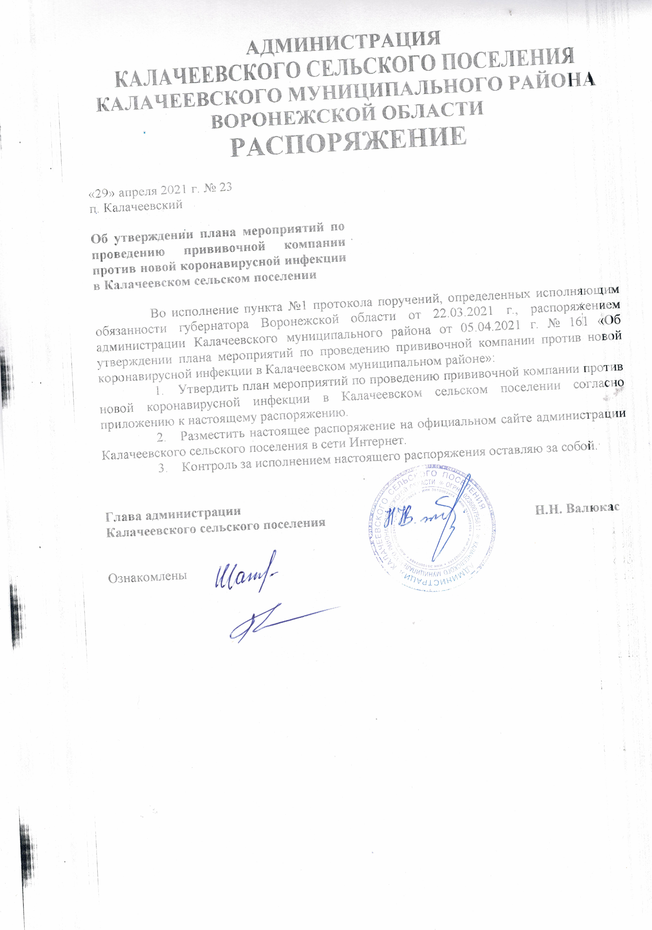

УТВЕРЖДАЮ
Глава администрации
Калачеевского сельского поселения
Н.Н. Валюкас
29.04.2021

План мероприятий по проведению прививочной кампании против новой коронавирусной инфекции в Калачеевском сельском поселении

Цель: повышение охвата профилактическими прививками среди жителей Калачеевского сельского поселения против COVID-19 в весенне - осенний период 2021 года, повышение грамотности населения по актуальным вопросам вакцинопрофилактики от COVID-19.
№ п/п | Наименование мероприятия | Срок | Исполнитель/ ответственное лицо
1 | 2 | 3 | 4
Задача 1. Повышение уровней охвата населения, в том числе социально неблагополучных граждан, труднодоступных групп населения, работников администрации, работников подведомственных учреждений.
1.1. | Направление информационного письма в адрес крупных трудовых коллективов и предприятий, с рекомендациями о проведении прививочной кампании среди сотрудников, против новой коронавирусной инфекции | до 13.05.2021 | Старший инспектор
1.5. | Оказание содействия врачебной амбулатории и ФАПу по вопросам организации проведения прививочной кампании против новой коронавирусной инфекции | май - ноябрь 2021 года | Старший инспектор
1.6. | Проведение бесед о иммунизации против  COVID-19 с сотрудниками крупных предприятий | май - ноябрь 2021 года | Глава администрации Калачеевского сельского поселения  Руководители предприятий различных форм собственности  (по согласованию)
Ожидаемый результат задачи 1: повышение охвата профилактическими прививками среди жителей Калачеевского муниципального района против COVID-19 в весенне - осенний период 2021 года
Задача 2. Формирование грамотного отношения населения к вакцинопрофилактике, повышение уровня информированности и знаний населения о COVID-19 и преимуществах иммунизации
2.1. | Размещение информационных материалов и видеоматериалов о вакцинопрофилактике против гриппа, о профилактике гриппа на официальном сайте администрации Калачеевского сельского поселения, мессенджерах | май - ноябрь 2021 года | Ведущий специалист
2.3. | Размещение информации о сроках проведения прививочной кампании и адресах прививочных пунктов, стационарных прививочных пунктов в местах массового скопления людей, на официальном сайте Калачеевского сельского поселения, мессенджерах | май - ноябрь 2021 года | Ведущий специалист
Ожидаемый результат задачи 2: формирование приверженности населения к вакцинопрофилактике, повышение уровня информированности и знаний населения о COVID-19, повышение доверия населения к профилактическим прививкам, как к способу сохранения и укрепления здоровья

